Produit scalaire

Soit u;\s\up3( ¾ et v;\s\up3( ¾ deux vecteurs du plan. Le produit scalaire des vecteurs u;\s\up3( ¾ et v;\s\up3( ¾ est un nombre réel noté u;\s\up3( ¾·v;\s\up3( ¾.
En mécanique et en sciences physique, le produit scalaire permet de calculer un travail ou une puissance.

Voir le livre page 264

• Quelle est la 1ère expression permettant de calculer u;\s\up3( ¾·v;\s\up3( ¾ ? …………………………………………………

Combin·Combin ? ………………………………………………

Que faut-il connaître pour réaliser le calcul ? …………………………………………………………………

…………………………………………………………………………………………………………………

Exercices 17, 19 page 129

• Quelle est la 2ème expression permettant de calculer Combin·Combin ?  …………………………………………………  …………………………………………………  Que faut-il connaître pour réaliser le calcul ?  ………………………………………………………………… | 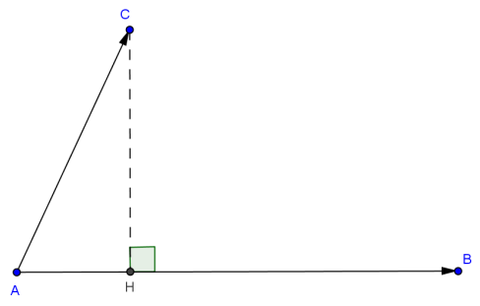

Propriété : Soit u;\s\up2( ¾ et v;\s\up2( ¾ deux vecteurs non nuls colinéaires
Alors,

Exercice 1 : On considère le triangle ABC représenté ci-après :  - H est le pied de la hauteur issue de C  - AH = 3  - AB = 7  Combin·Combin = ....................................................................................... | 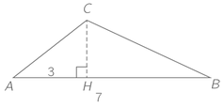

Exercice 2 : Soit la figure suivante, où les carreaux sont des carrés de côtés 1 (par exemple, AB = 6) :
Calculer les produits scalaires suivants :

- Combin·Combin = ..................................................................................  - Combin·Combin = ..................................................................................  - Combin·Combin = ..................................................................................  - Combin·Combin = .................................................................................. | 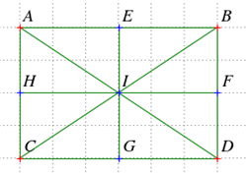

Exercice 3 : ABCDEFGH est un cube d’arête a. J est le milieu de l’arête [FG]. Exprimer, en fonction de a, les produits scalaires suivants.
- Combin·Combin = ...................................................................................  - Combin·Combin = ...................................................................................  - Combin·Combin = ...................................................................................  - Combin·Combin = ................................................................................... | 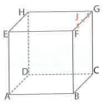
- Combin·Combin = ...................................................................................
- Combin·Combin = ...................................................................................

Exercices 18, 21, 23 page 129.

• Quelle est la 3ème expression permettant de calculer u;\s\up3( ¾·v;\s\up3( ¾ ? …………………………………………………

…………………………………………………………………………………………………………………

Que faut-il connaître pour réaliser le calcul ? …………………………………………………………………

…………………………………………………………………………………………………………………

Exercices 16, 20, 22 page 129 + 31 page 130.

• Vecteurs orthogonaux : …………………………………………………………………………………………

Exercices 29, 30, 32 page 130.

Des exercices plus complets nécessitant l’utilisation de plusieurs expressions du produit scalaire :

Exercices 25 page 129 + 26, 27, 33, 34 page 130.

